März 2014

IT 4000, DRUFI, Safe-T & Co. im virtuellen Einsatz

SYR Interaktive Welt: Highlight-Produkte in der
Anwendung

Bewegte Bilder erzeugen Lebenswelten in unserem Kopf, in denen wir uns leicht zurechtfinden. Dadurch können Informationen leicht verständlich aufbereitet zur Verfügung gestellt werden. Die SYR Hans Sasserath & Co. KG bedient sich dieser Möglichkeit bereits bei ihren Produktfilmen zu seinen Highlight-Armaturen und Topthemen der Branche. Nun ergänzen die Korschenbroicher ihr „Filmpaket“ um eine interaktive Reise ins SYR 3D-Haus. Unter www.syr.de können Partner, Kunden und andere Interessierte den lehrreichen Rundgang durchs Haus antreten.

Mit dem 3D-Haus bietet SYR seinen Partnern und Interessenten einen interaktiven Informationsabruf mit spielerischem Charakter. Nach einem kurzen Intro steht der Besucher vor dem Haus. Hier hat er die Wahl einen vollständigen Rundgang zu beginnen oder direkt in Küche, Bad oder WC, Wohn- und Esszimmer sowie Keller zu gelangen. Entscheidet er sich für einen Rundgang fliegt die Kamera ins Gebäude und startet in der Küche. Hier kann der Betrachter einerseits Informationen zum DRUFI abrufen und den Produktfilm ansehen oder seinen Rundgang via Klick-Navigation fortsetzen. Dabei werden von Raum zu Raum unterschiedliche Optionen angeboten, wohin der Hausbesuch fortgesetzt werden kann. In der linken oberen Ecke gibt es über eine Navigation direkten Zugriff auf die einzelnen SYR-Produktbereiche. Insgesamt stehen mit Safe-T, DRUFI+, IT 4000, FüllCombi und AnschlussCenter 3200 fünf Armaturen zum Informationsabruf bereit. Zu jeder Armatur gibt es einen kurzen Film, der die Funktionsweise des Produktes erklärt.

Zeitgemäßes Angebot für Fachhandwerker
„Diese Filme sind auch einzeln im SYR Youtube-Kanal zu sehen, bieten eingebunden in das 3D-Haus aber einen engeren Bezug zum praktischen Einsatz“, erklärt Peter Gormanns, Leiter Vertrieb und Marketing bei SYR. Dazu erscheint neben jeder Armatur eine Infotafel mit den wichtigsten Fakten. So werden Fragen wie: „Wann ist der Einsatz eines Ionentauschers sinnvoll?“, „Was genau geschieht bei der Wasserenthärtung?“ oder „Worauf muss bei der Heizungswasseraufbereitung geachtet werden?“, die im täglichen Umgang mit Haustechnikinstallationen entstehen, interaktiv beantwortet. Dies gibt dem Fachhandwerker die Chance, immer up-to-date zu sein und in allen Bereichen optimalen Service bieten zu können. Zusätzlich kann er sich einzelne Produkte im Youtube-Kanal oder über die SYR App ansehen. Das bietet großes Potenzial nicht nur für die eigene Information, sondern auch für das Kundengespräch: Via internetfähigem Laptop sowie Tablet oder Smartphone kann er mit dem Gang durchs 3D-Haus Kunden aufschlussreiche Informationen bieten und somit wesentlich zur Kaufentscheidung beitragen.

Weitere Informationen erhalten Sie bei:

SYR Hans Sasserath & Co. KG
Mühlenstraße 62
D-41352 Korschenbroich
Fon: +49 (0) 2161 6105-0
Fax: +49 (0) 2161 6105-20
Internet: www.syr.de
E-Mail: info@syr.de

Bildmaterial
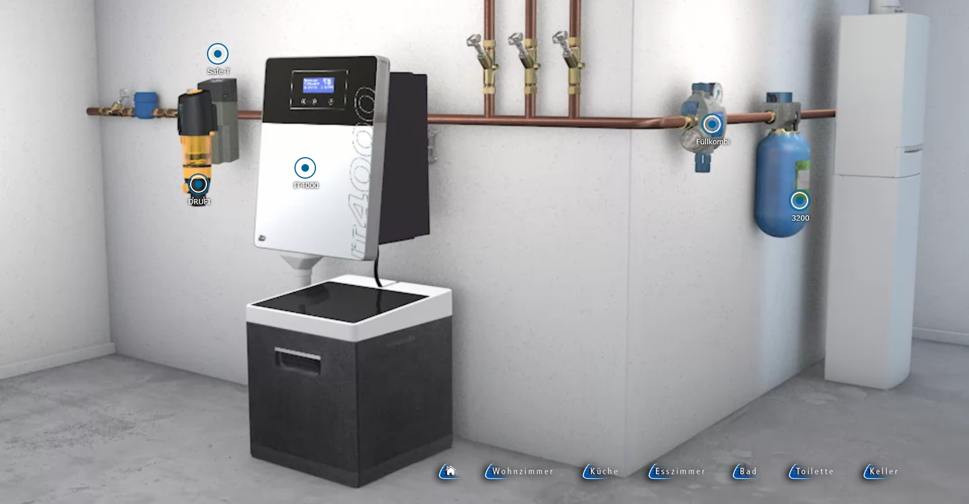
Im Keller sind alle verfügbaren Armaturen aufgeführt. Über den Zielpunkt wird der Produktfilm aufgerufen. Via Direktnavigation am unteren rechten Bildrand gelangt der Besucher in einen anderen Raum.

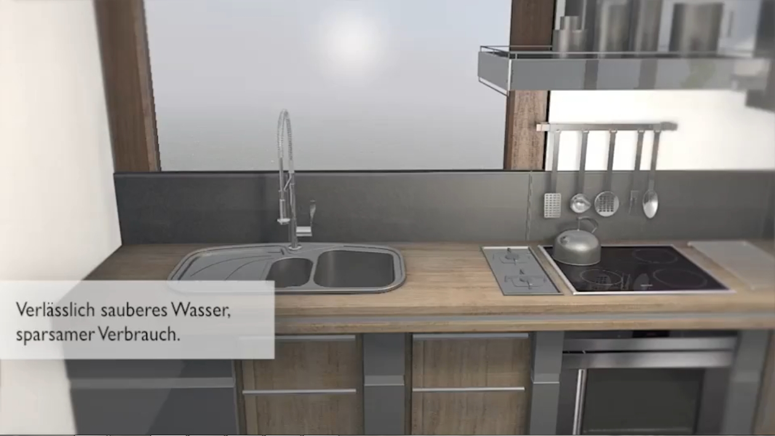
Kleine Infotafeln geben kurz und stichhaltig erste Charakteristiken der vorgestellten Armatur. In der Küche gibt es Infos zum DRUFI.

Bilder: SYR Hans Sasserath & Co. KG

